E/ECE/324 | Rev.1/Add.49/Rev.1
E/ECE/TRANS/505 | Rev.1/Add.49/Rev.1
2004. gada 18. maijs

NOLĪGUMS

PAR VIENOTU TEHNISKO PRASĪBU PIEŅEMŠANU RITEŅTRANSPORTLĪDZEKĻIEM, APRĪKOJUMAM UN DETAĻĀM, KO VAR IEMONTĒT UN/VAI IZMANTOT RITEŅTRANSPORTLĪDZEKĻOS, KĀ ARĪ PAR NOSACĪJUMIEM TO APSTIPRINĀJUMU SAVSTARPĒJAI ATZĪŠANAI, KAS PIEŠĶIRTI, PAMATOJOTIES UZ MINĒTAJĀM PRASĪBĀM */

(2. redakcija, kurā iekļauti grozījumi, kas stājušies spēkā 1995. gada 16. oktobrī)
_________

49. papildinājums: Noteikumi Nr. 50

1. redakcija

Iekļauts viss spēkā esošais teksts, tostarp:
Noteikumu sākotnējās redakcijas 1. kļūdu labojums, depozitāra paziņojums C.N.158.1985.TREATIES-18, 1985. gada 22. jūlijā;

Noteikumu sākotnējās redakcijas 1. papildmateriāls, spēkā stāšanās datums – 1991. gada 5. maijs;

Noteikumu sākotnējās redakcijas 2. papildmateriāls, spēkā stāšanās datums – 1992. gada 24. septembris;
Noteikumu sākotnējās redakcijas 2. kļūdu labojums, depozitāra paziņojums C.N.115.1992.TREATIES-11, 1992. gada 1. jūlijā;

Noteikumu sākotnējās redakcijas 3. papildmateriāls, spēkā stāšanās datums – 2000. gada 29. decembris;

Noteikumu sākotnējās redakcijas 4. papildmateriāls, spēkā stāšanās datums – 2001. gada 4. decembris;

Noteikumu sākotnējās redakcijas 5. papildmateriāls, spēkā stāšanās datums – 2002. gada 19. augusts****;

Noteikumu sākotnējās redakcijas 6. papildmateriāls, spēkā stāšanās datums – 2003. gada 16. jūlijs;
Noteikumu sākotnējās redakcijas 7. papildmateriāls, spēkā stāšanās datums – 2004. gada 26. februāris;
Noteikumu sākotnējās redakcijas 5. papildmateriāla 1. kļūdu labojums, depozitāra paziņojums C.N.172.2004.TREATIES-1, 2004. gada 4. martā;
Noteikumu sākotnējās redakcijas 7. papildmateriāla 1. kļūdu labojums, depozitāra paziņojums C.N.173.2004.TREATIES-1, 2004. gada 4. martā.

VIENOTI NOTEIKUMI PAR PRIEKŠĒJO GABARĪTLUKTURU, PAKAĻĒJO GABARĪTLUKTURU, BREMŽU SIGNĀLLUKTURU, VIRZIENRĀDĪTĀJU UN PAKAĻĒJĀS VALSTS REĢISTRĀCIJAS NUMURA ZĪMES APGAISMOšanas IERĪČU APSTIPRINĀŠANU mopēdiem, motocikliem un transportlīdzekļiem, ko par tādiem uzskata
_________


APVIENOTO NĀCIJU ORGANIZĀCIJA

Noteikumi Nr. 50

VIENOTI NOTEIKUMI PAR PRIEKŠĒJO GABARĪTLUKTURU, PAKAĻĒJO GABARĪTLUKTURU, BREMŽU SIGNĀLLUKTURU, VIRZIENRĀDĪTĀJU UN PAKAĻĒJĀS VALSTS REĢISTRĀCIJAS NUMURA ZĪMES APGAISMOšanas IERĪČU APSTIPRINĀŠANU mopēdiem, motocikliem un transportlīdzekļiem, ko par tādiem uzskata

SATURS

NOTEIKUMI Lappuse

1. Darbības joma 5

2. Definīcijas 5

3. Apstiprinājuma pieteikums 5

4. Marķējumi 6

5. Apstiprinājums 7

6. Vispārīgas specifikācijas 9

7. Izstarotās gaismas stiprums 9

8. Testa procedūra 11

9. Izstarotās gaismas krāsa 11

10. Ražojuma atbilstība 12

11. Sankcijas ražojumu neatbilstības gadījumā 12

12. Ražošanas pilnīga izbeigšana 12

13. Par apstiprinājumu testu atbildīgo tehnisko dienestu un administratīvo iestāžu nosaukumi un adreses 12

14. Pārejas noteikumi 13

PIELIKUMI

1. pielikums. Minimālie horizontālie (H) un vertikālie (V) gaismas telpiskā sadalījuma leņķi.

2. pielikums. Paziņojums par apstiprinājuma piešķiršanu (vai apstiprinājuma atteikumu vai anulēšanu, vai ražošanas pilnīgu izbeigšanu) attiecībā uz ierīces tipu atbilstoši Noteikumiem Nr. 50.

3. pielikums. Apstiprinājuma marķējuma izvietojums.

4. pielikums. Fotometriskie mērījumi.

5. pielikums. Lukturu krāsu trihromatiskās koordinātas.

6. pielikums. Pakaļējās valsts reģistrācijas numura zīmes apgaismošanas ierīces fotometriskie mērījumi.

1. DARBĪBAS JOMA

Šos noteikumus piemēro priekšējiem gabarītlukturiem, pakaļējiem gabarītlukturiem, bremžu signāllukturiem, virzienrādītājiem un pakaļējās valsts reģistrācijas numura zīmes apgaismošanas ierīcēm, ko paredzēts iemontēt mopēdos, motociklos un transportlīdzekļos, ko par tādiem uzskata.

2. DEFINĪCIJAS

2.1. Terminu definīcijas.

Uz šiem noteikumiem attiecas definīcijas, kas sniegtas Noteikumos Nr. 53 vai Nr. 74 un tajās grozījumu sērijās, kuras ir spēkā tipa apstiprinājuma pieteikuma iesniegšanas brīdī.

2.2. “Dažādu tipu priekšējie gabarītlukturi, pakaļējie gabarītlukturi, bremžu signāllukturi, virzienrādītāji un pakaļējās valsts reģistrācijas numura zīmes apgaismošanas ierīces” ir lukturi, kas katrā minētajā kategorijā atšķiras tādos būtiskos aspektos kā:

- tirdzniecības nosaukums vai preču zīme;

- optiskās sistēmas parametri (gaismas stipruma līmeņi, gaismas izplatīšanas leņķi, kvēlspuldzes kategorija, gaismas avota modulis utt.).

Kvēlspuldzes krāsas atšķirības vai jebkura filtra krāsas atšķirības nav tipa maiņa.

3. APSTIPRINĀJUMA PIETEIKUMS

3.1. Apstiprinājuma pieteikumu iesniedz tirdzniecības nosaukuma vai preču zīmes turētājs vai tā pienācīgi pilnvarots pārstāvis. Pieteikumā norāda:

3.1.1. mērķi vai mērķus, kuriem apstiprināšanai iesniegtā ierīce ir paredzēta;

3.1.2. priekšējam gabarītlukturim – to, ka tas ir paredzēts baltas gaismas izstarošanai;

3.1.3. virzienrādītājam – kategoriju;

3.1.4. pēc pieteikuma iesniedzēja izvēles – to, ka ierīci transportlīdzeklī var uzstādīt tā, ka tās etalonass atrodas dažādos slīpumos attiecībā pret transportlīdzekļa pamatplaknēm un zemi vai ka ierīce var rotēt ap savu etalonasi, vai – attiecībā uz pakaļējās valsts reģistrācijas numura zīmes apgaismojumu – ka ierīci var uzstādīt vairākās vietās vai laukumā attiecībā pret numura zīmei paredzēto vietu; šos dažādos uzstādīšanas nosacījumus (jeb dažādos novietojumus) norāda paziņojuma veidlapā.

3.2. Par katru ierīces tipu pieteikumam pievieno:

3.2.1. rasējumus (trīs eksemplāros), kuri ir pietiekami sīki izstrādāti, lai varētu identificēt ierīces tipu, un kuros atspoguļots(-i) ģeometriskais(-ie) novietojums(-i), kādā (-os) ierīci var iemontēt transportlīdzeklī; norāda novērošanas asi, kas jāuzskata par etalonasi testos (horizontālais leņķis H = 0°, vertikālais leņķis V = 0°), un punktu, kurš minētajos testos jāuzskata par atskaites centru; rasējumos attēlo apstiprinājuma marķējumam un papildu simbolam (-iem) paredzēto vietu attiecībā uz apstiprinājuma marķējuma apli;

3.2.2. īsu tehnisko aprakstu, kurā, izņemot lukturus ar nenomaināmiem gaismas avotiem, jo īpaši norāda:

- paredzētās(-o) kvēlspuldzes(-džu) kategoriju vai kategorijas; šī kvēlspuldzes kategorija ir kāda no kategorijām, kas minētas Noteikumos Nr. 37 un/vai

- gaismas avota moduļa īpašo identifikācijas kodu;

3.2.3. divas ierīces.

4. MARĶĒJUMI

4.1. Uz ierīcēm, ko iesniedz apstiprināšanai, ir šādi skaidri salasāmi un neizdzēšami marķējumi:

4.1.1. pieteikuma iesniedzēja tirdzniecības nosaukums vai preču zīme;

4.1.2. izņemot lukturiem ar nenomaināmiem gaismas avotiem, skaidri salasāms un neizdzēšams marķējums, kurā norādīts:

- paredzētās(-o) kvēlspuldzes(-džu) kategorija vai kategorijas un/vai

- gaismas avota moduļa īpašais identifikācijas kods.

4.2. Turklāt uz ierīcēm paredzēta pietiekami liela vieta apstiprinājuma marķējumam (skatīt 3.2.1. punktu).

4.3. Lukturiem ar nenomaināmiem gaismas avotiem vai lukturiem ar gaismas avota moduli(-ļiem) ir nominālā sprieguma un nominālās jaudas marķējums.

4.4. Uz lukturiem ar gaismas avota moduli(-ļiem) uz šā gaismas avota moduļa(-ļiem) ir:

4.4.1. pieteikuma iesniedzēja tirdzniecības nosaukums vai preču zīme; šis marķējums ir skaidri salasāms un neizdzēšams;

4.4.2. moduļa īpašais identifikācijas kods; šis marķējums ir skaidri salasāms un neizdzēšams.
Šā īpašā identifikācijas koda pirmie divi burti ir “MD”, kas apzīmē “MODULI”, tad seko turpmāk 5.5.1. punktā minētais apstiprinājuma marķējums bez apļa; šo īpašo identifikācijas kodu atspoguļo iepriekš 3.2.1. punktā minētajos rasējumos. Apstiprinājuma marķējumam nav jābūt tādam pašam kā tā luktura marķējumam, kurā moduli izmanto, taču abiem marķējumiem jābūt tā paša pieteikuma iesniedzēja marķējumiem;

4.4.3. nominālā sprieguma un nominālās jaudas marķējums.

5. APSTIPRINĀJUMS

5.1. Apstiprinājumu piešķir tad, ja abi ierīces tipa paraugi, kas iesniegti saskaņā ar šo noteikumu 3. punktu, atbilst šo noteikumu prasībām.

5.2. Ja divi vai vairāki lukturi ir vienas ierīces daļa, apstiprinājumu piešķir tikai tad, ja katrs no šiem lukturiem atbilst šo vai citu Noteikumu prasībām. Lukturi, kas neatbilst nevienam no minētajiem noteikumiem, nedrīkst būt šādas ierīces daļa.

5.3. Apstiprinājuma numuru piešķir katram apstiprinātajam tipam. Tā pirmie divi cipari (pašlaik 00 atbilstoši šiem noteikumiem to sākotnējā redakcijā) norāda grozījumu sēriju, kas ietver jaunākos būtiskākos tehniskos grozījumus, kuri šajos noteikumos izdarīti apstiprinājuma izdošanas brīdī. Līgumslēdzēja puse nedrīkst piešķirt tādu pašu numuru citam ierīces tipam, uz ko attiecas šie noteikumi.

5.4. Paziņojumu par ierīces tipa apstiprināšanu vai apstiprinājuma atteikumu saskaņā ar šiem noteikumiem nosūta Nolīguma pusēm, kuras piemēro šos noteikumus, izmantojot veidlapu, kas atbilst šo noteikumu 2. pielikumā iekļautajam paraugam, un pievienojot apstiprinājuma pieteikuma iesniedzēja sniegtu rasējumu, kura formāts nav lielāks par A4 (210 x 297 mm) un kura mērogs, ja iespējams, ir 1:1.

5.5. Visām ierīcēm, kas atbilst saskaņā ar šiem noteikumiem apstiprinātam tipam, papildus 4.1. un 4.3. punktā minētajiem marķējumiem iepriekš 4.2. punktā minētajā vietā ir starptautisks apstiprinājuma marķējums, ko veido:

5.5.1. aplī ietverts burts “E”, kam seko tās dalībvalsts pazīšanas numurs, kas piešķīrusi apstiprinājumu un

5.5.2. šo noteikumu numurs, kam seko burts “R”, domuzīme un apstiprinājuma numurs;

5.5.3. parastam virzienrādītājam – numurs, kas apzīmē 11., 11.a, 11.b, 11.c vai 12. kategoriju, 5.5.1. punktā minētā apļa tuvumā un apstiprinājuma numura pretējā pusē;

5.5.4 virzienrādītājam, kas 7.7.1. punktā noteikto minimālo gaismas stiprumu, vienā pusē nesasniedz līdz leņķim H = 80°, – horizontāla bulta, kuras gals vērsts tajā virzienā, kur 7.7.1. punktā noteiktais minimālais gaismas stiprums ir sasniegts vismaz līdz 80° leņķim.

5.5.5. priekšējiem vai pakaļējiem gabarītlukturiem, kam redzamības leņķi horizontālā virzienā ir asimetriski pret etalonasi, – bulta, kura vērsta tajā virzienā, kur fotometriskās specifikācijas ir izpildītas līdz leņķim 80° H.

5.6. Ja ierīce atbilst vairāku noteikumu prasībām, var izmantot vienotu apstiprinājuma marķējumu, kuru veido 5.5.1. punktā minētais aplis, apstiprinājuma numuri un papildu simboli, kas atbilst katram no noteikumiem, saskaņā ar kuriem apstiprinājums ir piešķirts. Vienota apstiprinājuma marķējuma elementu izmērs nav mazāks par minimālo izmēru, ko mazākajam individuālajam marķējumam paredz noteikumi, saskaņā ar kuriem apstiprinājums ir piešķirts.

5.7. Apstiprinājuma marķējums, kas minēts 5.5. punktā, ir skaidri salasāms un neizdzēšams. To var novietot uz gaismu izstarojošās ierīces iekšējās vai ārējās daļas (kas var būt vai nebūt caurspīdīga). Jebkurā gadījumā marķējumam jābūt skaidri redzamam, kad ierīce ir iemontēta transportlīdzeklī, vai ir izvērsta vai atvērta kāda tā kustīgā daļa, piemēram, sēdeklis vai bagāžas nodalījuma pārsegs.

5.8. Šo noteikumu 3. pielikumā sniegts apstiprinājuma marķējuma izvietojuma paraugs.

6. VISPĀRĪGAS SPECIFIKĀCIJAS

6.1. Visām ierīcēm jāatbilst šo noteikumu specifikācijām.

6.2. Ierīces ir projektētas un izgatavotas tā, lai neatkarīgi no iespējamās vibrācijas tās normālos lietošanas apstākļos turpinātu darboties apmierinoši un saglabātu šajos noteikumos paredzētos parametrus.

6.3. Gaismas avota modulis

6.3.1. Gaismas avota modulis(-ļi) ir konstruēts(-ti) tā, lai pat tumsā gaismas avota moduli(-ļus) varētu iemontēt vienīgi pareizajā vietā.

6.3.2. Gaismas avota modulis(-ļi) ir drošs(-i) pret viltojumiem.

7. IZSTAROTĀS GAISMAS STIPRUMS

Uz etalonass abu paraugu izstarotās gaismas stiprumam jābūt vismaz vienādam ar tabulā norādītajām minimālajām vērtībām, un tas nedrīkst pārsniegt tabulā norādītās maksimālās vērtības.Norādītās maksimālās vērtības nedrīkst pārsniegt nevienā virzienā.

minimums (cd) maksimums (cd)

7.1. Pakaļējais gabarītlukturis 4 12

7.2. Priekšējais gabarītlukturis 4 60

7.2.1. Priekšējie gabarītlukturi, kas ietilpst galvenajā lukturī 4 100

7.3. Bremžu signāllukturis 40 185

7.4.1. 11. kategorija (skatīt 1. pielikumu) 90 700 ²

7.4.1.1 11.a kategorija (skatīt 1. pielikumu) 175 700

7.4.1.2 11.b kategorija (skatīt 1. pielikumu) 250 800 ²

7.4.1.3 11.c kategorija (skatīt 1. pielikumu) 400 860 ²

7.4.2. 12. kategorija (skatīt 1. pielikumu) 50 350

7.5. Ārpus etalonass un leņķiskajos laukos, kas norādīti šo noteikumu 1. pielikuma shēmās, izstarotās gaismas stiprums visos virzienos, kuri atbilst punktiem gaismas izplatīšanas shēmā, kas attēlota šo noteikumu 4. pielikumā, nav mazāks par 5.7.1. - 7.4. punktā noteikto minimumu un procentuālo sastāvu, kurš gaismas izplatīšanas shēmā noteikts attiecīgajam virzienam.

7.5.1. Vienam lukturim ar vairāk nekā vienu gaismas avotu:

i) lukturim jāatbilst noteiktajam minimālajam gaismas stiprumam gadījumā, kad kāds no gaismas avotiem pārstāj darboties;

ii) ja visi gaismas avoti ir ieslēgti, maksimālo gaismas stiprumu divu lukturu komplektam iegūst, vērtību, kas vienam lukturim noteikta 7.1. - 7.4. punktā, reizinot ar 1,4;

iii) visus gaismas avotus, kas saslēgti virknes slēgumā, uzskata par vienu gaismas avotu.

7.6. Atkāpjoties no šo noteikumu 7.1. punkta, pakaļējiem gabarītlukturiem, kas savietoti ar bremžu signāllukturiem zem plaknes, kura veido 5° leņķi uz leju no horizontālās plaknes, ir atļauts maksimālais gaismas stiprums 60 cd.

7.7. Turklāt:

7.7.1. šo noteikumu 1. pielikumā norādītajos laukos izstarotās gaismas stiprums nedrīkst būt mazāks par 0,05 cd priekšējiem gabarītlukturiem un 0,3 cd bremžu signāllukturiem un virzienrādītājiem;

7.7.2. ja priekšējais gabarītlukturis ir grupēts vai savietots ar bremžu signāllukturi, tad divu vienlaicīgi degošu lukturu faktiski izmērīto gaismas stiprumu attiecība pret viena paša pakaļējā gabarītluktura gaismas stiprumu ir vismaz 5:1 vienpadsmit mērījuma punktos, kas norādīti 4. pielikumā un izvietoti laukumā, kuru norobežo gaismas izplatīšanas shēmā norādītās vertikālas taisnes, kas iet caur 0°V/+10°H, un horizontālas taisnes, kuras iet caur  5°V/0°H.

Ja pakaļējam gabarītlukturim vai bremžu signāllukturim, vai abiem ir vairāk nekā viens gaismas avots, un tos uzskata par vienu lukturi, kā definēts iepriekš 7.5.2. punktā, vērā jāņem tās vērtības, kas iegūtas esot ieslēgtiem visiem gaismas avotiem;

7.7.3. attiecībā uz vietēja mēroga gaismas stipruma atšķirībām ievēro šo noteikumu 4. pielikuma 2.2. punkta noteikumus.

7.8. Parasti gaismas stiprumu mēra gaismas avotam(-tiem) esot pastāvīgi ieslēgtam(-tiem).

Ja lukturis paredzēts darbībai ar pārtraukumiem, veic visus piesardzības pasākumus, lai novērstu ierīces pārkaršanu. Atkarībā no ierīces konstrukcijas, piemēram, gaismas diožu (LED) izmantojuma vai vajadzības veikt piesardzības pasākumus, lai izvairītos no pārkaršanas, mērījumus atļauts veikt mirgojošā režīmā.

Lai to izdarītu, ierīci darbina ar frekvenci f = 1,5 + 0,5 Hz un impulsa ilgumu, kas pārsniedz 0,3 s, mērot pie 95 procentiem no gaismas maksimālā stipruma.

Nomaināmu kvēlspuldžu gadījumā šīs kvēlspuldzes ieslēgtā režīmā izstaro gaismas standartplūsmu. Visos citos gadījumos 8.1. punktā noteiktajam sprieguma pieauguma laikam un samazināšanās laikam jābūt īsākam par 0,01 s; pārsniegšana nav atļauta.

Ja mērījumus veic mirgojošā režīmā, reģistrētais gaismas stiprums atbilst maksimālajam stiprumam.

7.9. Izmantojamās mērīšanas metodes sīki izklāstītas 7.5. punktā minētajā 4. pielikumā.

7.10. Pakaļējās valsts reģistrācijas numura zīmes apgaismošanas ierīcei jāatbilst šo noteikumu 6. pielikumā izklāstītajām specifikācijām.

8. TESTA PROCEDŪRA

8.1. Visos mērījumos izmanto bezkrāsainu tādas kategorijas kvēlspuldzi, kāda paredzēta attiecīgajai ierīcei, un to noregulē tā, lai tā izstarotu attiecīgajai kvēlspuldzei noteikto standarta gaismas plūsmu (skatīt Noteikumus Nr. 37). Visus mērījumus ar lukturiem, kuru gaismas avoti nav nomaināmi, veic izmantojot attiecīgi 6,75 V un 13,5 V spriegumu.

8.2. Nosaka redzamās virsmas robežas gaismas signālierīces etalonass virzienā.

9. IZSTAROTĀS GAISMAS KRĀSA

Bremžu signāllukturi un pakaļējie gabarītlukturi izstaro sarkanu gaismu, priekšējie gabarītlukturi izstaro baltu gaismu, virzienrādītāji izstaro dzeltenu gaismu. Šo noteikumu 4. pielikuma 2. punktā noteiktā gaismas izplatīšanas koordinātu tīkla zonā izstarotās gaismas krāsa, ko mēra, izmantojot gaismas avotu, kura krāsas temperatūra ir 2856 K, atbilst koordinātām kas attiecīgajai krāsai noteiktas šo noteikumu 5. pielikumā. Ārpus šīs zonas nedrīkst būt vērojamas krasas krāsas atšķirības.

Tomēr to lukturu kolorimetriskās īpašības, kuru gaismas avoti nav nomaināmi, pārbauda, izmantojot lukturos esošos gaismas avotus pie sprieguma 6,75 V, 13,5 V vai 28,0 V.

10. RAŽOJUMA ATBILSTĪBA

10.1. Visas ierīces, kurām ir šajos noteikumos noteiktais apstiprinājuma marķējums, atbilst apstiprinātajam tipam un visām šo noteikumu prasībām. Tomēr, ja ierīce ir brīvi izvēlēta no sērijveida ražojumiem, tad prasības attiecībā uz minimālo un maksimālo izstarotās gaismas stiprumu (mēra ar standarta kvēlspuldzi, kā minēts iepriekš 8. punktā) ir vismaz 80 procenti no noteiktajām minimālajām vērtībām un nepārsniedz 120 procentus no atļautajām maksimālajām vērtībām.

11. SANKCIJAS RAŽOJUMU NEATBILSTĪBAS GADĪJUMĀ

11.1. Ja iepriekš minētie nosacījumi nav ievēroti, apstiprinājumu, kas ierīcei piešķirts saskaņā ar šiem noteikumiem, var anulēt.

11.2. Ja Nolīguma Līgumslēdzēja puse, kas piemēro šos noteikumus, anulē apstiprinājumu, kuru iepriekš piešķīrusi, tā par šo anulēšanu uzreiz informē pārējās Līgumslēdzējas puses, kas piemēro šos noteikumus, izmantojot apstiprinājuma veidlapu, kuras beigās ir parakstīta un datēta piezīme ar lielajiem burtiem “APSTIPRINĀJUMS ANULĒTS”.

12. RAŽOŠANAS PILNĪGA IZBEIGŠANA

Ja apstiprinājuma turētājs pilnībā izbeidz saskaņā ar šiem noteikumiem apstiprinātas ierīces ražošanu, viņš par to informē iestādi, kas šo apstiprinājumu piešķīrusi. Pēc atbilstoša paziņojuma saņemšanas minētā iestāde par šādu izbeigšanu informē citas Nolīguma puses, kas piemēro šos noteikumus, izmantojot apstiprinājuma veidlapu, kuras beigās ir parakstīta un datēta piezīme ar lielajiem burtiem “RAŽOŠANA IZBEIGTA”.

13. PAR APSTIPRINĀJUMU TESTU ATBILDĪGO TEHNISKO DIENESTU UN ADMINISTRATĪVO IESTĀŽU NOSAUKUMI UN ADRESES

Nolīguma Līgumslēdzējas puses, kas piemēro šos noteikumus, paziņo Apvienoto Nāciju Organizācijas sekretariātam to tehnisko dienestu, kas atbildīgi par apstiprinājuma testu veikšanu, un to administratīvo iestāžu, kuras piešķir apstiprinājumu un kurām nosūta citās valstīs izdotās veidlapas, kas apliecina apstiprinājuma piešķiršanu, tā atteikumu vai anulēšanu, nosaukumus un adreses.

14. PĀREJAS NOTEIKUMI

14.1. Ierīces, kas nav aprīkotas ar kvēlspuldzēm

14.1.1. Kopš šo noteikumu 4. papildmateriāla spēkā stāšanās dienas neviena Līgumslēdzēja puse, kas piemēro šos noteikumus, neatsaka apstiprinājumu piešķiršanu saskaņā ar šiem noteikumiem, kuri grozīti ar 4. papildmateriālu.

14.1.2. Pēc 36 mēnešu paiešanas kopš šo noteikumu 4. papildmateriāla spēkā stāšanās dienas Līgumslēdzējas puses, kas piemēro šos noteikumus, apstiprinājumus piešķir tikai tad, ja iepriekš 14.1. punktā minēto ierīču tips atbilst prasībām, kuras paredz šie noteikumi, kas grozīti ar 4. papildmateriālu.

14.1.3. Līgumslēdzējas puses, kas piemēro šos noteikumus, neatsaka apstiprinājuma attiecinājumu saskaņā ar šiem noteikumiem, kuri grozīti ar 3. papildmateriālu.

14.1.4. Līgumslēdzējas puses, kas piemēro šos noteikumus, turpina piešķirt apstiprinājumus tiem iepriekš 14.1. punktā minēto ierīču tipiem, kuri atbilst prasībām, kas noteiktas šajos noteikumos, kuri grozīti ar 3. papildmateriālu, 36 mēnešu laika posmā pēc 4. papildmateriāla spēkā stāšanās dienas.

14.2. Iepriekš 14.1. punktā minēto ierīču iemontēšana transportlīdzeklī

14.2.1. Kopš šo noteikumu 4. papildmateriāla spēkā stāšanās neviena Līgumslēdzēja puse, kas piemēro šos noteikumus, neaizliedz iemontēt transportlīdzeklī iepriekš 14.1. punktā minētās ierīces, kuras apstiprinātas saskaņā ar šiem noteikumiem, kas grozīti ar 3. papildmateriālu, 48 mēnešu laika posmā pēc 4. papildmateriāla spēkā stāšanās dienas.

14.2.2. Līgumslēdzējas puses, kas piemēro šos noteikumus, turpina atļaut to iepriekš 14.1. punktā minēto ierīču iemontēšanu transportlīdzeklī, kuras apstiprinātas saskaņā ar šiem noteikumiem, kas grozīti ar 3. papildmateriālu, 48 mēnešu laika posmā pēc 4. papildinājuma spēkā stāšanās dienas.

14.2.3. Pēc 48 mēnešu paiešanas pēc 4. papildmateriāla spēkā stāšanās dienas Līgumslēdzējas puses, kas piemēro šos noteikumus, drīkst aizliegt tās iepriekš 14.1. punktā minētās ierīces, kuras neatbilst prasībām, ko nosaka šie noteikumi, kuri grozīti ar 4. papildmateriālu, iemontēt jaunā transportlīdzeklī, kam tipa apstiprinājums vai individuālais apstiprinājums piešķirts vairāk nekā 24 mēnešus pēc šo noteikumu 4. papildmateriāla spēkā stāšanās dienas.

14.2.4. Pēc 60 mēnešu paiešanas pēc 4. papildmateriāla spēkā stāšanās dienas Līgumslēdzējas puses, kas piemēro šos noteikumus, drīkst aizliegt tās iepriekš 14.1. punktā minētās ierīces, kuras neatbilst prasībām, ko nosaka šie noteikumi, kuri grozīti ar 4. papildmateriālu, uzstādīt jaunam transportlīdzeklim, kas pirmo reizi reģistrēts vairāk nekā 60 mēnešus pēc 4. papildmateriāla spēkā stāšanās dienas.

__________

1. pielikums

MINIMĀLIE HORIZONTĀLIE (H) UN VERTIKĀLIE (V) GAISMAS TELPISKĀ SADALĪJUMA LEŅĶI

1. Priekšējie gabarītlukturi

V = +15° / -10°

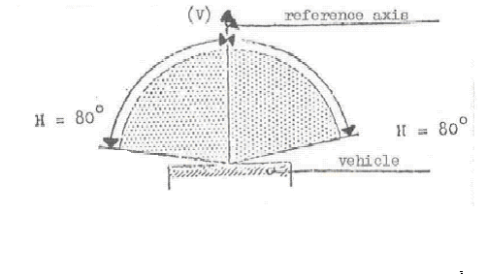
Etalonass
Transportlīdzeklis

Priekšējie gabarītlukturi (lukturu pārim)

V = + 15° / - 10°
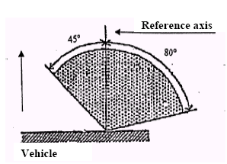

Etalonass
Transportlīdzeklis

2. Pakaļējie gabarītlukturi

V = 15° / -10°

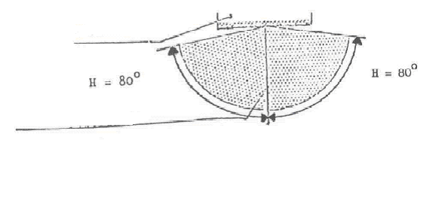
Transportlīdzeklis
Etalonass

Pakaļējie gabarītlukturi (lukturu pārim)

V = +15° / -10°

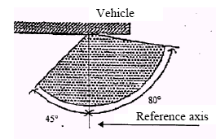

Etalonass
Transportlīdzeklis

3. 11., 11.a, 11.b, 11.c un 12. kategorijas virzienrādītāji

V = +15°

Minimālie horizontālie gaismas telpiskās izplatīšanas leņķi:

11., 11.a, 11.b un 11.c kategorija: transportlīdzekļa priekšējie virzienrādītāji;

11. kategorija: lietošanai vismaz 75 mm attālumā no priekšējā tuvās gaismas luktura;
11.a kategorija: lietošanai vismaz 40 mm attālumā no priekšējā tuvās gaismas luktura;
11.b kategorija: lietošanai vismaz 20 mm attālumā no priekšējā tuvās gaismas luktura;
11.c kategorija: lietošanai mazāk nekā 20 mm attālumā no priekšējā tuvās gaismas luktura.

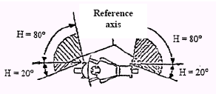
Pamatass

4. Bremžu signāllukturi

V = + 15°/-10°

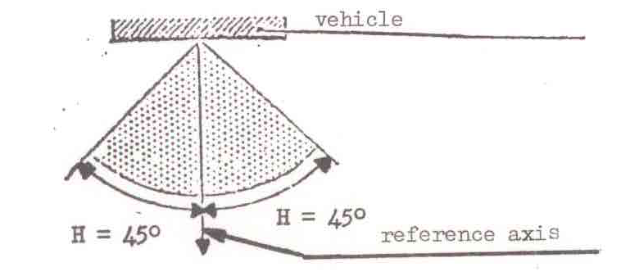

Etalonass
Transportlīdzeklis

___________

2. pielikums

PAZIŅOJUMS

(Maksimālais izmērs: A4 (210 x 297 mm))
1
izdevējs: iestādes nosaukums:
......................................
......................................
......................................

par 2/ APSTIPRINĀJUMA PIEŠĶIRŠANU
APSTIPRINĀJUMA ATTIECINĀJUMU
APSTIPRINĀJUMA ATTEIKUMU
APSTIPRINĀJUMA ANULĒŠANU
RAŽOŠANAS PILNĪGU IZBEIGŠANU

attiecībā uz mopēdu, motociklu un transportlīdzekļu, ko par tādiem uzskata, priekšējo gabarītlukturu, pakaļējo gabarītlukturu, bremžu signāllukturu, virzienrādītāju un pakaļējās valsts reģistrācijas numura zīmes apgaismošanas ierīču tipu atbilstoši Noteikumiem Nr. 50

Apstiprinājums Nr.: ……….. Attiecinājums Nr.: ………..

1. Ierīces tirdzniecības nosaukums vai preču zīme:

2. Ierīces tipa ražotāja nosaukums:

3. Ierīces tipa ražotāja nosaukums:

4. Ražotāja pārstāvja (ja ir) nosaukums un adrese:

5. Iesniegts tipa apstiprinājumam (datums):

6. Tehniskais dienests, kas atbildīgs par apstiprinājuma testu veikšanu:

7. Minētā dienesta izsniegtā ziņojuma datums

8. Minētā dienesta izsniegtā ziņojuma numurs

9. Īss apraksts: 3/

Pēc luktura kategorijas:

Izstarotās gaismas krāsa: sarkana/selektīvi dzeltena/balta/ dzeltena 2/

Kvēlspuldzes(-džu) numurs un kategorija(-s):

Gaismas avota modulis: ir/nav 2/

Gaismas avota moduļa īpašais identifikācijas kods:

Uzstādīšanas ģeometriskie nosacījumi un iespējamās variācijas (ja ir):

10. Apstiprinājuma marķējuma izvietojums:

11. Iemesls(-i) attiecinājumam (attiecīgā gadījumā):

12. Apstiprinājums piešķirts/attiecināts/noraidīts/anulēts: 2/

13. Vieta:

14. Datums:

15. Paraksts:

16. Paziņojumam pievienots to dokumentu saraksts, kuri deponēti administratīvajam dienestam, kas piešķīris apstiprinājumu, un tie ir pieejami pēc pieprasījuma.

3. pielikums

APSTIPRINĀJUMA MARĶĒJUMA IZVIETOJUMS
(skatīt šo noteikumu 5.3. punktu)

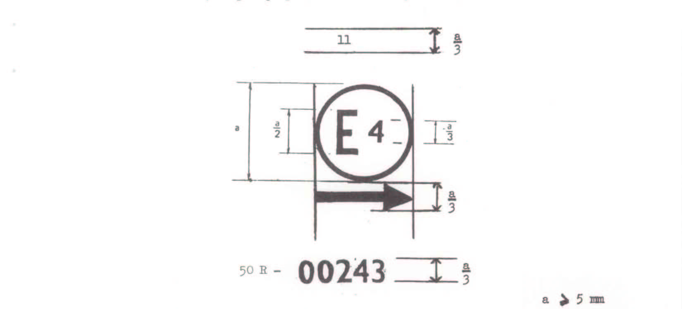
Ierīce, kam ir attēlā redzamais apstiprinājuma marķējums, ir 11. kategorijas virzienrādītājs, kurš apstiprināts Nīderlandē (E4) ar numuru 00243. Pirmie divi apstiprinājuma numura cipari norāda uz to, ka apstiprinājums ir piešķirts saskaņā ar prasībām, ko nosaka Noteikumi Nr. 50 to sākotnējā redakcijā.

Virzienrādītāja gadījumā bulta norāda uz to, ka gaismas izplatīšana ir simetriska horizontālā plaknē un ka vajadzīgās fotometriskās vērtības ir izpildītas līdz 80° leņķim virzienā pa labi, ierīce atrodas izstarotās gaismas pretējā pusē.

Gaismas avota moduļi

MD E3 17325

Gaismas avota modulis, kam ir iepriekš minētais identifikācijas kods, ir apstiprināts kopā ar lukturi, kurš apstiprināts Itālijā (E3) ar apstiprinājuma numuru 17325.

Piezīme. Apstiprinājuma numuram jāatrodas apļa tuvumā virs vai zem burta “E” vai pa labi vai pa kreisi no šā burta, apstiprinājuma numura cipariem jāatrodas burta “E” vienā pusē un jābūt vērstiem vienā virzienā. Lai novērstu iespēju sajaukt ar citiem simboliem, apstiprinājuma numurā nevajadzētu izmantot romiešu ciparus.

4. pielikums

FOTOMETRISKIE MĒRĪJUMI

1. MĒRĪŠANAS METODES

1.1. Fotometriskajos mērījumos, attiecīgi maskējot, jānovērš nejaušs atstarojums.

1.2. Lai mērījumu rezultātus nevarētu apšaubīt, tos veic ievērojot šādas prasības:

1.2.1. mērīšanas attālums ir tāds, ka ir piemērojams attāluma apgrieztā kvadrāta likums;

1.2.2. mēriekārta ir tāda, ka uztvērēja leņķa apertūra, skatoties no luktura atskaites centra, ir no 10' līdz 1°;

1.2.3. gaismas stipruma prasība noteiktajā novērošanas virzienā ir pietiekama, ja šī prasība ir izpildīta virzienā, kas no novērošanas virziena nenovirzās vairāk par 15'.

1.3. Ja ierīci transportlīdzeklī var iemontēt vairāk nekā vienā vietā vai laukumā, tad fotometriskos mērījumus veic visos novietojumos vai ražotāja noteiktās etalonass galējos stāvokļos.

2. STANDARTA GAISMAS STIPRUMA IZPLATĪŠANAS SHĒMA

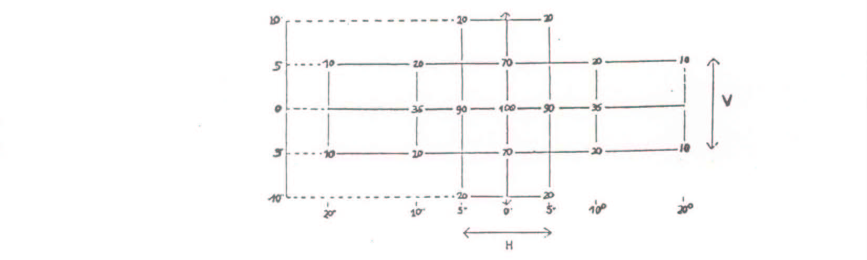

2.1. Virziens H = 0° un V = 0° atbilst etalonasij (transportlīdzeklī tā ir horizontāla un paralēla transportlīdzekļa vidējai garenplaknei un vērsta vajadzīgajā redzamības virzienā). Tā iet caur atskaites centru. Shēmā sniegtās vērtības norāda minimālo gaismas stiprumu dažādiem mērīšanas virzieniem, kas izteikts kā procenti no minimuma, kurš vajadzīgs katram lukturim uz ass (virzienā H = 0° un V = 0°).

2.2. Šā pielikuma 2. punkta gaismas izplatīšanas zonā, kas shematiski attēlota kā koordinātu tīkls, gaismas izplatīšanai jābūt praktiski vienmērīgai, lai gaismas stiprums visos koordinātu tīkla veidotā lauka daļas virzienos atbilstu vismaz minimālajam procentuālajam sastāvam, kas norādīts uz koordinātu tīkla līnijām, kuras aptver attiecīgo virzienu.

3. TESTA APSTĀKĻI

Fotometriskos rādītājus pārbauda:

3.1. nenomaināmām (fiksētām) kvēlspuldzēm vai citiem gaismas avotiem:

pie ražotāja noteiktā sprieguma; laboratorija, kas veic testus, var lūgt ražotājam īpašo strāvas avotu, kurš vajadzīgs, lai šādu lukturi apgādātu ar strāvu;

3.2. nomaināmām kvēlspuldzēm:

ja lukturi aprīkoti ar 6,75 V, 13,5 V vai 28,0 V kvēlspuldzēm, gaismas stipruma (spilgtuma) vērtības koriģē. Korekcijas koeficients ir attiecība starp standarta gaismas plūsmu un vidējo gaismas plūsmas vērtību, kas iegūta pie izmantotā sprieguma (6,75 V, 13,5 V vai 28,0 V). Katras izmantotās kvēlspuldzes faktiskā gaismas plūsma atšķiras no vidējās vērtības ne vairāk par 5 procentiem. Katrā atsevišķā vietā var izmantot arī standarta kvēlspuldzi, kas darbojas ar standartplūsmu, katrā vietā veiktos atsevišķos mērījumus saskaitot kopā.

3.3. Visiem signāllukturiem, izņemot tos, kas aprīkoti ar kvēlspuldzēm, gaismas stiprums, kurš izmērīts pēc vienu minūti ilgas darbības un pēc 30 minūšu ilgas darbības, atbilst minimālajām un maksimālajām prasībām; virzienrādītājus darbina mirgojošā režīmā (f = 1,5 Hz, darba cikls 50 procenti). Gaismas stipruma sadalījumu pēc vienu minūti ilgas darbības var aprēķināt no gaismas stipruma sadalījuma pēc 30 minūšu ilgas darbības, katrā testa punktā izmantojot to gaismas stipruma vērtību attiecību, kas izmērīta punktā HV pēc vienu minūti ilgas darbības un pēc 30 minūšu ilgas darbības.

________

5. pielikums

LUKTURU KRĀSU TRIHROMATISKĀS KOORDINĀTAS

Sarkana: robeža dzeltenās krāsas virzienā: y = 0,335

robeža purpursarkanās krāsas virzienā: y = 0,980

Balta: robeža zilās krāsas virzienā: x = 0,310

robeža dzeltenās krāsas virzienā: x = 0,500

robeža zaļās krāsas virzienā: y = 0,150 +0,640 x

robeža zaļās krāsas virzienā: y = 0,440

robeža purpursarkanās krāsas virzienā: y = 0,050 +0,750 x

robeža sarkanās krāsas virzienā: y = 0,382

Dzeltena: robeža zaļās krāsas virzienā: y = x - 0,120

robeža sarkanās krāsas virzienā: y = 0,390

robeža baltās krāsas virzienā: y = 0,790 - 0,670 x

Selektīvi dzeltena:* robeža sarkanās krāsas virzienā: y = 0,138 +0,580 x

robeža zaļās krāsas virzienā: y = 1,29 x - 0,100

robeža baltās krāsas virzienā: y = - x +0,966

robeža spektrālās vērtības virzienā: y = - x + 0,992

Lai pārbaudītu iepriekš minētās robežas, var izmantot gaismas avotu ar krāsas temperatūru 2856 K (Starptautiskās apgaismes komisijas gaismas avots A) kopā ar attiecīgiem filtriem. Bet to lukturu kolorimetriskās īpašības, kuru gaismas avoti nav nomaināmi, pārbauda izmantojot lukturos esošos gaismas avotus pie 6,75 V, 13,5 V vai 28,0 V sprieguma.
_______

6. pielikums

PAKAĻĒJĀS VALSTS REĢISTRĀCIJAS NUMURA ZĪMES APGAISMOŠANAS IERĪCES FOTOMETRISKIE MĒRĪJUMI

1. Apgaismojamā zona

Var būt 1. vai 2. kategorijas ierīces. 1. kategorijas ierīcēm jābūt projektētām tā, lai apgaismotu vismaz 130 x 240mm zonu, 2. kategorijas ierīcēm – tā, lai apgaismotu vismaz 200 x 280 mm zonu.

2. Gaismas krāsa

Apgaismošanas ierīces gaisma ir pietiekami bezkrāsaina, lai neradītu pakaļējās valsts reģistrācijas numura zīmes krāsas būtiskas izmaiņas.

3. Krišanas leņķis

Apgaismšanas ierīces ražotājs norāda vienu vai vairākas vietas vai laukumu, kurā ierīce jāiemontē attiecībā pret numura zīmei paredzēto vietu; kad lukturis ir uzstādīts ražotāja norādītajā vietā(-s), leņķis, kādā gaisma krīt uz numura zīmes virsmu, nepārsniedz 82° nevienā apgaismojamās virsmas punktā, un šo leņķi mēra no tās ierīces apgaismojošās virsmas malas vidus punkta, kas atrodas vistālāk no numura zīmes virsmas. Ja ir vairākas apgaismojošās ierīces, iepriekš minētā prasība attiecas vienīgi uz to numura zīmes daļu, kuru paredzēts apgaismot ar attiecīgo ierīci.

Ierīcei jābūt konstruētai tā, lai gaisma netiktu izstarota tieši uz aizmuguri, izņēmums ir sarkanā gaisma gadījumos, kad ierīce ir kombinēta vai grupēta ar pakaļējo lukturi.

4. Mērījumu process

Spilgtuma mērījumus veic uz izkliedējošas, bezkrāsainas virsmas, kurai ir zināms atstarošanas izkliedes koeficients.1 Izkliedējošās, bezkrāsainās virsmas izmērs atbilst numura zīmes izmēram vai ir par vienu mērījuma punktu lielāks. Tās centrs atrodas mērījuma punktu veidotās figūras centrā.

Izkliedējošo(-ās), bezkrāsaino(-ās) virsmu(-as) novieto vietā, kas parasti paredzēta numura zīmei, un 2 mm pirms tās stiprinājuma.

Spilgtuma mērījumus veic perpendikulāri izkliedējošajai, bezkrāsainajai virsmai ar 5° pielaidi katrā virzienā punktos, kas norādīti šā pielikuma 5. punktā un kas ir apļveida zona ar 25 mm diametru.

Izmērīto spilgtumu koriģē atbilstoši atstarošanas izkliedes koeficientam 1.0.

5. Fotometriskie rādītāji

Visos turpmāk norādītajos mērījuma punktos spilgtumam B jābūt vismaz 2 cd/m2.

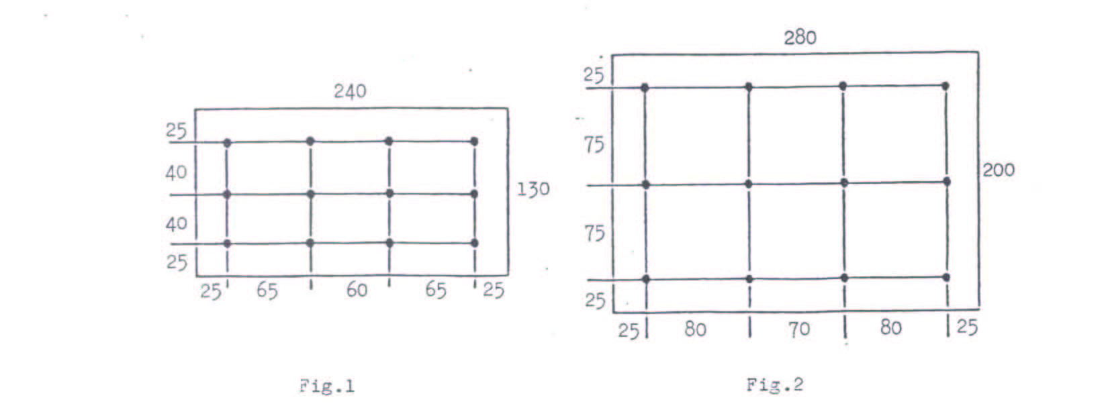
1. attēls 2. attēls
Mērījuma punkti 1. kategorijas ierīcēm Mērījuma punkti 2. kategorijas ierīcēm

Spilgtuma gradients starp lielumiem B1 un B2, ko mēra jebkuriem diviem punktiem 1 un 2, kuri izvēlēti no iepriekš minētajiem mērījuma punktiem, nepārsniedz 2 x B0/cm, kur B0 ir minimālais spilgtums, kurš izmērīts dažādos punktos, proti:

B2-B1 | = 2 x B₀/cm
attālums 1-2 cm | = 2 x B₀/cm

__________

* Nolīguma iepriekšējais nosaukums: Nolīgums par vienotu apstiprinājuma nosacījumu pieņemšanu un mehānisko transportlīdzekļu aprīkojuma un detaļu apstiprinājuma savstarpēju atzīšanu, kas parakstīts Ženēvā 1958. gada 20. martā.
** Ukrainai spēkā stāšanās datums ir 2002. gada 19. oktobris
1 – Vācijai, 2 – Francijai, 3 – Itālijai, 4 – Nīderlandei, 5 – Zviedrijai, 6 – Beļģijai, 7 – Ungārijai, 8 – Čehijai, 9 – Spānijai, 10 – Serbijai un Melnkalnei, 11 – Apvienotajai Karalistei, 12 – Austrijai, 13 – Luksemburgai, 14 – Šveicei, 15 (brīvs), 16 – Norvēģijai, 17 – Somijai, 18 – Dānijai, 19 – Rumānijai, 20 – Polijai, 21 – Portugālei, 22 – Krievijas Federācijai, 23 – Grieķijai, 24 – Īrijai, 25 – Horvātijai, 26 – Slovēnijai, 27 – Slovākijai, 28 – Baltkrievijai, 29 – Igaunijai, 30 (brīvs), 31 – Bosnijai un Hercegovinai, 32 – Latvijai, 33 (brīvs), 34 – Bulgārijai, 35 (brīvs), 36 – Lietuvai, 37 – Turcijai, 38 (brīvs), 39 – Azerbaidžānai, 40 – bijušajai Dienvidslāvijas Maķedonijas Republikai, 41 (brīvs), 42 – Eiropas Kopienai (apstiprinājumus piešķir tās dalībvalstis, izmantojot savu attiecīgo ECE simbolu), 43 – Japānai, 44 (brīvs), 45 – Austrālijai, 46 – Ukrainai, 47 – Dienvidāfrikas Republikai un 48 – Jaunzēlandei. Nākamos numurus piešķir citām valstīm tādā secībā, kādā tās ratificē vai pievienojas Nolīgumam par vienotu tehnisko prasību pieņemšanu riteņtransportlīdzekļiem, aprīkojumam un detaļām, ko var iemontēt un/vai izmantot riteņtransportlīdzekļos, kā arī par nosacījumiem to apstiprinājumu savstarpējai atzīšanai, kas piešķirti, pamatojoties uz minētajām prasībām, un Apvienoto Nāciju Organizācijas ģenerālsekretāram šādi piešķirtie numuri jādara zināmi Nolīguma līgumslēdzējām pusēm.
Attiecas tikai uz zonu starp divām vertikālām taisnēm, kas iet caur V = 0°/H= + 5°, un divām horizontālām taisnēm, kas iet caur V = + 10°/H=0°. Uz visiem pārējiem virzieniem attiecas 400 cd maksimālā vērtība.
Atbilst Starptautiskās apgaismes komisijas gaismas avotam A.
1 Tās valsts pazīšanas numurs, kas apstiprinājumu piešķīrusi/attiecinājusi/noraidījusi/anulējusi (skatīt apstiprināšanas noteikumus šajos noteikumos).
2 Lieko svītrot.
3 Ja apstiprināts apgaismojuma lukturu un gaismas signāllukturu komplekts, kurā ietilpst vairāki lukturi, kam ir viens numurs, var sagatavot vienu veidlapu. Pietiek norādīt: attiecīgo lukturu nosaukumus virsrakstā; attiecīgo noteikumu numurus. Šādā gadījumā sadaļu “ĪSS APRAKSTS” sagatavo kā pielikumu, kurā attiecīgā gadījumā par katru lukturi sniedz šādu informāciju: kvēlspuldzes(-džu) numurs un kategorija; nominālais spriegums; ierīces kategorija; izstarotās gaismas krāsa.
* Attiecas tikai uz priekšējiem gabarītlukturiem, kas savietoti ar galveno lukturi, kurš var izstarot tikai selektīvi dzeltenu gaismu.
1 CIE izdevums Nr. 17 – 1970, 45-20-040. punkts.

